

**臺中市政府消防局執行疑似COVID-19患者收容場所**

**火災預防、搶救及善後復原處理原則流程說明**

1. **預防階段：**
   1. **消防安全檢查**

執行消防安全檢查時，應穿著防護衣，配戴護目鏡、面罩及戴口罩，出入場所並注意手部消毒等相關防疫措施。

* 1. **消防防護計畫**

要求場所落實依消防法第13條規定訂定消防防護計畫及執行各項防火管理工作，並於消防安全檢查時，指導場所加強下列事項：

* + 1. 場所平時應製定消防防護計畫及辦理自衛消防編組演練，囿於防疫安全需人員分流、管制，發生火災時，指導其應佩戴口罩依所訂消防防護計畫依序逃生。
    2. 為強化場所防火管理工作，除依消防防護計畫落實各項防火管理工作外，請加強指導下列措施：
       1. 確保安全梯暢通，關閉防火門，形成區劃。
       2. 維護消防安全設備正常功能。
       3. 應規劃戶外空間之固定疏散集結點，指定專人管理房客，疏散時戴口罩，於開放空間保持安全距離等待安置。
       4. 倘場所所在建築物為應實施共同防火管理建築物，應協調共同防火管理之執行，維護共同區域之安全梯、防火門等公共空間之暢通。
    3. 指導場所應隨時更新每日收容人員及房號等資料，並於居家檢疫或隔離者入住時，引導其瞭解場所空間規劃、避難動線。
  1. **兵棋推演或實兵演練**
     1. 由轄區大、分隊主動掌握疑似COVID-19患者收容場所資訊，包含場所內部空間、鄰近水源、救災動線等，並擬訂火災搶救計畫（含甲、乙種搶救部署計畫圖等）。
     2. 與場所協議合適時段辦理火災搶救及人員疏散相關演練，提升救災人員熟悉度及臨場反應。如因特殊因素以致實兵演練有窒礙難行處，得以兵棋推演取代之。

1. **搶救階段：**
   1. **救災救護指揮中心受理火災案件**
      1. 確認是否為COVID-19 患者收容場所。
      2. 持續蒐集火場情資，例如火災種類、火災現況、人員受困情形、是否存放危害物質等相關資料。
   2. **出動派遣**
      1. 提醒出勤單位注意個人防護工作。
      2. 加派救護人員著防護裝備前往待命。
      3. 橫向通報衛生、民政、觀旅、環保等相關單位到場協助收容人員後續處置。
   3. **人員抵達現場**
      1. 尋找現場負責人或關係人，瞭解火場現況，包含：
         1. 火點位置。
         2. 內部結構。
         3. 收容人數、名冊（含檢疫、自主管理等）及房號等資料。
         4. 有無避難弱者。
         5. 房門進入方式（如鑰匙、磁卡、密碼鎖等）。
         6. 人流管制動線。
      2. 取得現場平面圖及掌握空間配置情形。
      3. 確認個人防護工作是否完備：
         1. 進入災害現場內部，一律穿著完整個人防護裝備（消防衣、褲、帽、鞋、手套、頭套）並穿戴SCBA（戴上面罩）。
         2. 指揮官及幕僚與關係人或現場其他民眾談話，宜保持1公尺以上安全距離，並應戴上口罩。
      4. 建立現場管制區域並指派適當人員著防護裝備進行管制：
         1. 熱區(Hot Zone)：為火場作業區域。民眾疏散之集結區亦應設於本區內，交由後續防疫車輛載離。
         2. 暖區(Warm Zone)：執行除污工作，以及救災人員除汙區、裝備脫除放置區。
         3. 冷區(Cold Zone）：於上風安全區域內劃設，除救災及醫護人員外，禁止其他人車進入。
         4. 外層封鎖線：避免一般民眾混入。
         5. 現場管制區示意圖如下：

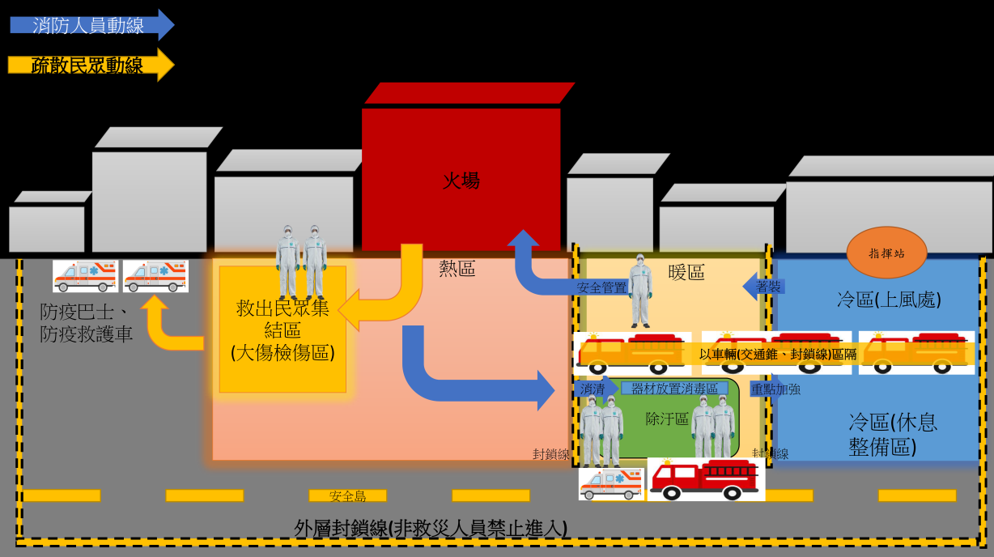（資料參考來源：新北市政府消防局）

* 1. **火災搶救及人命搜救**
     1. 擬定搜救計畫及路線後再行入室，樓梯、走道、窗邊、屋角、陽台、浴廁、電梯間等，應列為搜救重點。
     2. 入室以小組為單位（3人／組為原則），並需伴隨水線掩護。
     3. 視場所空間需求，評估攜帶照明繩索入室搜索。
     4. 落實火場安全管制及人員輪替工作。
     5. 事先掌握收容空間房門開啟方式及取得開啟工具，提高搜索效率。
     6. 注意場所內部防火區劃及動線，避免迷失方向。
     7. 現場應避免以手部觸摸眼、鼻、口等部位。
     8. 人員離開收容場所脫除面罩時，先以清水清洗手套後再脫除手套，再以清水清洗雙手（30秒以上）後再脫除面罩，再將面罩取下以清水清洗內外部（30秒以上）。
     9. 其他火災搶救及人命搜救事項，應依「臺中市政府消防局火場指揮搶救作業規範」相關規定辦理。
  2. **收容人員疏散避難**
     1. 自衛消防編組引導疏散避難：
        1. 自衛消防編組成員應引導場所人員至戶外空間之疏散集結點等候安置，並指定專人管理。
        2. 進行引導疏散工作時，為防止樓梯入口混亂，應配置避難引導班人員。
        3. 疏散引導結束後，應確認有無避難延誤者，並確實關閉樓梯間的防火門。
        4. 疏散過程應全程配戴口罩，並注意保持安全距離。
     2. 搶救人員協助疏散避難：
        1. 現埸指揮官依據火勢燃燒情形，評估合適疏散避難方式（就地、水平或垂直）及範圍。
        2. 如因動線受阻或其他因素必須加速撤離，可適時增加其他疏散動線，加快人員疏散效率。
        3. 疏散過程人員應全程配戴口罩並注意保持安全距離。
        4. 疏散人員應引導至集結區待命，並指派專人進行點名、比對作業。
        5. 後續由相關負責主管單位（衛生、民政或觀旅等）派遣防疫車輛進行人員後送安置。
     3. 場所收容人員應行注意及配合事項：
        1. 配合自衛消防編組或搶救人員之引導進行避難疏散。
        2. 疏散過程中應全程配戴口罩，並與他人保持安全距離。
        3. 以樓梯做為逃生通道，切勿搭乘電梯。
        4. 如外在環境不利逃生，需於房間就地避難時，應關閉空調，並以毛巾或衣物塞住濃煙可能竄流處（如門縫、空調出風口），保持室內空氣乾淨，延長生存時間。
        5. 人員疏散至戶外空間後，依工作人員引導移動至集結區待命，以利人員清點作業，後續再由相關單位派遣防疫車輛進行後送。
        6. 未經許可請勿擅自離開集結區或近距離接觸現場其他民眾。
        7. 如有身體不適情形，應立即告知現場救護人員進行相關緊急醫療處置。
  3. **受傷人員醫療處置**
     1. 搬運或移動傷患時必須穿著適當防護裝備，並2人為原則，避免太多出勤人員近距離接觸疑似患者，。
     2. 患者救出後，於室外空曠處交由專責救護人員，依相關防疫程序處置及送往專責醫院。
     3. 詳實記錄人員資料並回報救災救護指揮中心，以利人數清點。
  4. **人員裝備清點及清潔**
     1. 搶救任務完成後，救災人員及裝備器材應於現場完成清洗後才能離開。
     2. 清潔要領：
        1. 以清水清洗消防鞋鞋面、鞋底、消防褲膝蓋處、消防衣手肘處、手套、面罩等。
        2. 進入室內之救災器材，用清水清洗。如為不可水洗之器材，以濕抹布徹底擦拭。
     3. 裝備器材若有近距離1公尺以內接觸疑似患者，亦應進行消毒（靜待1分鐘以上）及清洗30秒以上。
  5. **火災原因調查**
     1. 火災影響區域需經消毒及檢測後才可開放人員進入復原。
     2. 進入火災現場執行火災事故相關調查人員需著合適防護裝備。

1. **善後復原階段：**
   1. **車輛清潔消毒**
      1. 車輛內部座椅、把手等區域，以抹布浸泡1000ppm漂白水擦拭。
      2. 擦拭後之濕抹布應浸泡1000ppm漂白水30分鐘以上徹底消毒。
   2. **人員健康監測與管理**
      1. 出勤人員如未完成消毒作業，不得進入廳舍。
      2. 消毒後應立即盥洗，以避免病毒等留存在身體。
      3. 出勤人員列冊每日監測並記錄症狀，每日早、中、晚最少各量一次體溫，追蹤14日。若出現任何急性呼吸道症狀應主動通報。
2. **其他相關規定：**
   1. **「COVID-19」因應指引：防疫旅館設置及管理。**
   2. **自衛消防編組應變能力驗證要點。**
   3. **消防機關執行嚴重特殊傳染性肺炎疑似患者收容場所火災搶救任務指導原則。**
   4. **臺中市政府消防局火場指揮搶救作業規範。**
   5. **臺中市政府消防局強化建築物火災搶救部署計畫。**
3. **本處理原則得隨時修正，以符實務運作狀況。**